- Délibération D20251117502 examinée le 17/11/2025
Décision modificative n° 2
√ approuvée
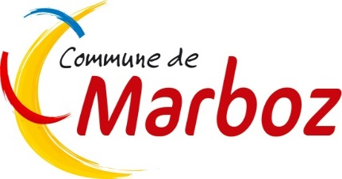
- Délibération D20251117503 examinée le 17/11/2025
Convention relative à la gestion mutualisée de la salle multi-activités à dominante sportive située à Villemotier + convention en PJ
√ approuvée

- Délibération D20251117504 examinée le 17/11/2025
Convention avec le Conseil Départemental de l’Ain d’aménagement de sécurité
de la RD 28 avec la création d’îlots à hauteur du lotissement des Sourdières
+ convention en PJ
√ approuvée

- Délibération D2025111705 examinée le 17/11/2025
Mandat de recettes : autorisation pour signer la convention de mandat pour la
perception des recettes au titre de l’exploitation des infrastructures de recharges
électriques (IRVE) et fixation des tarifs de redevance pour l’exploitation des
bornes d’IRVE et des frais de stationnement + convention en PJ
√ approuvée

